Уроки по электробезопасности (на заметку учителю)
Сегодня невозможно себе представить жизнь человека без электрической энергии. Электричество — наш верный помощник дома и в школе, на работе и на отдыхе, но оно становится очень опасным для жизни человека, если с ним неправильно обращаться.
Чтобы не попасть в беду каждый из вас должен запомнить и соблюдать несколько очень простых правил, о которых мы с вами сегодня и поговорим.
Для начала давайте посмотрим, что же такое электричество? Откуда оно берется? Самый простой пример источника электрической энергии — БАТАРЕЙКА! У всех вас, ребята, наверняка есть много игрушек, которые работают от батареек. Если такая игрушка перестала работать, значит в батарейке, которая у нее внутри, закончился заряд.
Кто знает, что нужно сделать, чтоб игрушка опять начала работать?
В нашей жизни используется большое количество электрических приборов. Какие электрические приборы вы можете назвать?
Для того, чтобы работали маленькие игрушки и приборчики (например, фонарик), хватает напряжения от батареек, а для того, чтобы работали большие приборы — холодильник, телевизор или электрообогреватель — нужно гораздо больше электричества. Поэтому в каждой электрической розетке имеется напряжение как в 150 батарейках вместе! Это — очень много!
Электричество передается по проводам. Все вы, дети, видели такие провода на улице, видели, что провода прикреплены к специальным высоким опорам и от них спускаются к каждому дому, чтобы в каждом доме было такое полезное ЭЛЕКТРИЧЕСТВО.
Но дело в том, что электричество не только полезно, но и ОЧЕНЬ опасно!
Для того чтобы правильно и безопасно пользоваться электричеством каждому человеку необходимо знать и соблюдать несколько очень простых правил.
Электричество на улице. Что нужно помнить и выполнять.
Электричество подводится в дома, как правило, по воздушным линиям электропередачи — так называются опоры с прикрепленными к ним проводами. Опоры воздушных линий специально сделаны такими высокими для того, чтобы люди даже случайно не могли к ним прикоснуться или приблизиться.
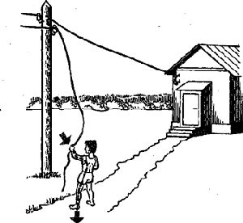
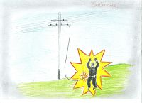
Однако, из-за сильного ветра или гололеда, а также от других различных повреждений на воздушных линиях провода могут провисать или обрываться. Если притронуться к оборванному или провисшему проводу, то обязательно получишь сильный удар электрическим током! Это очень больно и опасно! Очень часто от прикосновения к проводам люди получают ожоги и даже погибают! Итак, ребята, запомните 1-е правило:
Нельзя прикасаться к оборванному или свисающему с опоры проводу воздушной линии, залезать на опоры, растущие под проводами деревья или постройки рядом с которыми проходят электрические провода!
Но не только прикасаться к проводу опасно. Электрическим током может ударить и даже убить человека, который просто ПОДОШЕЛ к проводу, который лежит на земле, на расстояние меньше 8 метров, то есть на расстояние, равное … (наглядно показать расстояние 8 метров, используя размеры классной комнаты или другие примеры).
Итак, ребята, запомните 2-е правило:
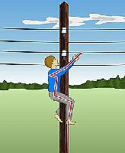
Нельзя подходить к лежащему на земле проводу ближе, чем на 8 метров, а также не подходи к дереву, если заметил на нем оборванный провод!
Теперь, ребята, мы с вами знаем, что линии электропередачи очень опасны для людей, и поэтому провода подвешены на высоких опорах, а с этих опор спускаются к каждому дому. А откуда же приходят провода? Где начинаются воздушные линии?
Все воздушные линии подключены к трансформаторным подстанциям, в которых напряжение во много раз больше, чем розетке! Конечно же, такое напряжение еще более опасно для человека, поэтому нужно уметь отличать трансформаторные подстанции от других зданий.
Трансформаторные подстанции могут выглядеть по-разному. Это может быть небольшой кирпичный домик, может быть железный киоск, похожий на сарайчик, а может быть и железный ящик, стоящий на столбах. Для того чтобы кто-нибудь случайно не перепутал очень опасную трансформаторную подстанцию с каким-то другим домиком, на дверях подстанций рисуют специальные знаки. Например, такие:
Эти знаки предупреждают всех людей, что дальше идти НЕЛЬЗЯ! Может убить электрическим током.
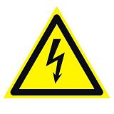
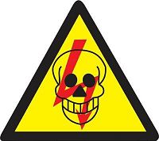
Это наглядно демонстрируют рисунки, нарисованные детьми наших работников. (Вы также можете организовать конкурс детских рисунков, для закрепления полученной информации).

Конечно же, НИ В КОЕМ СЛУЧАЕ нельзя подходить к трансформаторным подстанциям, играть возле них, а тем более входить внутрь или залезать на них!
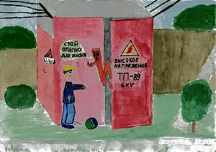
И это будет наше 3-е правило, ребята:
Нельзя заходить в трансформаторные подстанции, прикасаться к их дверям и решеткам, устраивать рядом с ними игры!
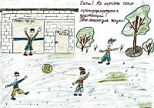
А что же нужно делать, если вдруг кто-нибудь из вас увидит где-нибудь лежащий на земле провод? Или увидит трансформаторную подстанцию с открытыми дверями?
В таком случае, ребята, нужно как можно быстрее рассказать обо всем взрослым.
А теперь давайте вспомним все наши правила, которые мы сегодня узнали!
1. Нельзя прикасаться к оборванному или свисающему с опоры проводу воздушной линии, залезать на опоры или растущие под проводами деревья!
2. Нельзя подходить к лежащему на земле проводу ближе, чем на 8 метров!
3. Нельзя заходить в трансформаторные подстанции, прикасаться к их дверям и решеткам, устраивать рядом с ними игры!
4. Если видишь оборванный или провисший провод, открытые двери трансформаторной подстанции или что другие дети нарушают правила обращения с электричеством — немедленно расскажи взрослым!
